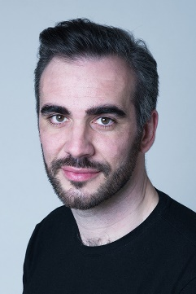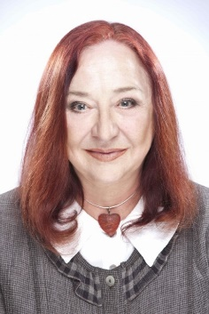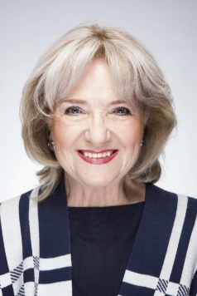
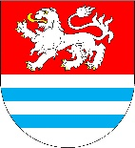

Obec Příšovice
pořádá dne 29.10.2022 zájezd do
Divadla Na Fidlovačce
představení od 15:00 hodin
Famílie

Když se Nickovi rodiče odstěhují na druhý konec Spojených států, zůstává svobodný mladík pod bedlivým dohledem svých babiček a dědečků z matčiny i otcovy strany. Každou neděli je k nim pozván na oběd. A protože jsou jeho prarodiče italského původu, vyznačují se tyto rodinné sešlosti kromě skvělého jídla i velmi vřelou živou, pro Nicka někdy až příliš živou, atmosférou. Na jedné z návštěv Nick chystá oznámit fantastickou novinku: dostal pracovní nabídku, po které tolik toužil. Nickovo povýšení má ale jednu podmínku, která u rodinného oběda vyvolá velké pozdvižení a spustí lavinu dalších událostí.

Ve skvělé komedii DiPietro přibližuje divákům vztah dvou odlišných generací a s laskavým humorem projevuje pochopení pro obě strany. Jednotliví členové rodiny a bláznivá atmosféra rodinných setkání jsou natolik autentické, že se bude nejeden divák cítit jako doma a možná k němu i zavane vůně italské kuchyně!

Cena vstupenky po 30% slevě je KČ 314,--
Autobus z Příšovic je zdarma, předpokládaný čas odjezdu je 12:30 hodin.
Zájemci se mohou přihlásit přímo na OÚ Příšovice (485 177 025).
